TRƯỜNG ĐẠI HỌC BÁCH KHOA HÀ NỘI
Viện Công nghệ thông tin và Truyền thông

Tài liệu đặc tả yêu cầu phần mềm
(Software Requirement Specification – SRS)
1.0

HỆ THỐNG THUÊ XE ĐIỆN TỬ ECOBIKE
Môn: Thiết kế và xây dựng phần mềm

Nhóm 8

Giáo viên hướng dẫn: TS. Nguyễn Thị Thu Trang
Danh sách sinh viên: 1. Lê Thế Nam – 20173265
2. Vũ Trung Nghĩa – 20173284
3. Nguyễn Thanh Nhã - 20170103

Hà Nội, ngày 17 tháng 12 năm 2020
Mục lục

Mục lục 1
1 Giới thiệu 2
1.1 Mục đích 2
1.2 Phạm vi 2
1.3 Từ điển thuật ngữ 3
1.4 Tài liệu tham khảo 3
2 Mô tả tổng quan 4
2.1 Các tác nhân 4
2.2 Biểu đồ use case tổng quan 4
2.3 Biểu đồ use case phân rã 5
2.4 Quy trình nghiệp vụ 5
2.4.1 Quy trình thuê xe 6
2.4.2 Quy trình trả xe 7
3 Đặc tả các chức năng 8
3.1 Đặc tả use case UC001 “Xem thông tin xe trong bãi” 8
3.2 Đặc tả use case UC002 “Thuê xe” 9
3.3 Đặc tả use case UC003 “Trả xe” 11
4 Các yêu cầu khác 14
4.1 Chức năng (Functionality) 14
4.2 Tính dễ dùng (Usability) 14
4.3 Các yêu cầu khác 14

Giới thiệu

Mục đích
Tài liệu này đưa ra mô tả chi tiết cho Phân hệ quản lý người dùng, nhóm người dùng và các chức năng của họ có thể sử dụng được tại thời gian chạy. Tài liệu mô tả mục đích và các tính năng của hệ thống, các giao diện, ràng buộc của hệ thống cần thực hiện để phản ứng tới các kích thích bên ngoài.
Tài liệu dành cho các bên liên quan (stakeholder) và các nhà phát triển phần mềm.

Phạm vi
Mục đích của phần mềm cho phép người dùng có thể hoàn thành các thủ tục liên quan đến việc thuê, trả xe và xem thông tin xe trong bãi một cách dễ dàng. Để sử dụng các tiện ích của phần mềm trước tiên người dùng cần tạo tài khoản. Sau khi khởi động và đăng nhâp thành công, ứng dụng hiển thị các thông tin chi tiết về vị trí hiện tại kèm theo các vị trí bãi đỗ xe gần đó trên bản đồ. Để xem thông tin chi tiết một bãi xe, người dùng có thể chọn vào nhãn của bãi xe đó trên bản đồ hoặc chọn chức năng tìm kiếm và chọn một kết quả trong danh sách trả về. Thông tin chi tiết của bãi xe gồm tên, địa chỉ, khu vực, số lượng xe và số lượng vị trí trống còn lại trong bãi, với xe điện cần hiển thị thông tin về lượng điện năng còn lại. Để thuê một chiếc xe, trước tiên người dùng cần quét mã code trên xe, màn hình lúc này hiển thị thông tin chi tiết về về chiếc xe đó. Sau đó người dùng cần lựa chọn một phương thức thành toán và đặt cọc 40% giá trị của chiếc xe. Sau khi giao dịch hoàn tất, hệ thống tự động trừ tiên trong tài khoản người dùng, lưu lại giao dịch và mở khóa xe. Người dùng luôn có thể xem thông tin chi tiết xe mình đang thuê và chi phí thuê tính đến thời điểm đó. Khi trả xe, người dùng để xe vào bãi đỗ và khóa lại, hệ thống tự động trả lại khoản đặt cọc lúc trước và trừ tiền trong tài khoản người dùng tương ứng với số tiền thuê xe, đồng thời lưu lại giao dịch. Hệ thống chỉ sử dụng thẻ trả trước để thanh toán thông qua các APIS: API cho phép trừ tiền cọc từ thẻ, API cho phép hoàn lại tiền vào thẻ (sau khi đã trừ chi phí thuê xe) và API để kiểm tra số dư còn lại trong thẻ của người dùng.

Để đơn giản trong quá trình thiết kế, người dùng chỉ có thể trả tiền thông qua thẻ ghi nợ, một thẻ ghi nợ chỉ được sử dụng để thuê một xe. Khi khởi động hệ thống, một danh sách các bãi đỗ xe hiện trên màn hình thay vì bản đồ. Người dùng có thể xem thông tin chi tiết bãi đỗ xe bằng cách chọn một trong danh sách trên. Khi thuê xe, người dùng nhập mã vạch của xe cần thuê (lấy trên thông tin chi tiết của bãi đỗ xe), hệ thống gọi API chuyển đổi mã vạch sang bike code. Người dùng vẫn có thể xem thông tin xe đang thuê như trên. Khi trả xe, người dùng chọn bãi trả xe. Trong quá trình thuê xe, người dùng có thể tạm dừng và hệ thống sẽ tự động dừng tính tiền.

Từ điển thuật ngữ
STT | Thuật ngữ | Giải thích | Ví dụ | Ghi chú
1 | API | API là các phương thức, giao thức kết nối với các thư viện và ứng dụng khác. Nó là viết tắt của Application Programming Interface – giao diện lập trình ứng dụng. API cung cấp khả năng cung cấp khả năng truy xuất đến một tập các hàm hay dùng. Và từ đó có thể trao đổi dữ liệu giữa các ứng dụng | google translate api | API được thiết kế đơn giản và dễ dùng

Tài liệu tham khảo

Mô tả tổng quan

Các tác nhân
Phần mềm có các tác nhân chính là người dùng, interbank và API chuyển đổi mã vạch. Hệ thống còn một tác nhân khác là khách, tuy nhiên phạm vi môn học không tập trung đến nên không đưa vào trong báo cáo này. Người dùng là khách sau khi đã đăng nhập thành công vào hệ thống.

Biểu đồ use case tổng quan
Khi chưa đăng nhập, khách có thể đăng ký tài khoản mới, đăng nhập, yêu cầu thiết lập lại mật khẩu khi quên mật khẩu, và thiết lập lại mật khẩu khi nhận được chỉ dẫn thiết lập qua email. Khi khách đăng nhập thành công, hệ thống tạo ra menu chứa các chức năng tương ứng với nhóm người dùng mà người dùng đó thuộc về. Khi khách yêu cầu thiết lập lại mật khẩu, hệ thống thực hiện tạo token và gửi chỉ dẫn thiết lập lại mật khẩu qua email. Tuy nhiên trong phạm vi của môn học, tài liệu này không phân tích và thiết kế cho use case trên.
Sau khi đăng nhập, người dùng có thể tiến hành thuê xe, xem thông bãi xe, xem thông tin chi tiết xe và trả xe

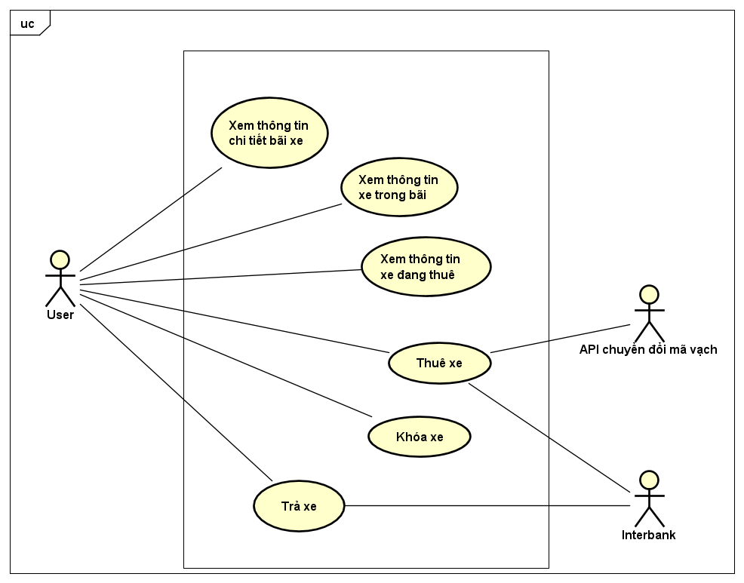

Biểu đồ use case phân rã

Quy trình nghiệp vụ
Trong phân hệ này, có 2 quy trình nghiệp vụ chính: Quy trình thuê xe và trả xe của người dùng.
Chi tiết về hành động trong các quy trình này được mô hình hoá trong các mục con của từng quy trình.

Quy trình thuê xe
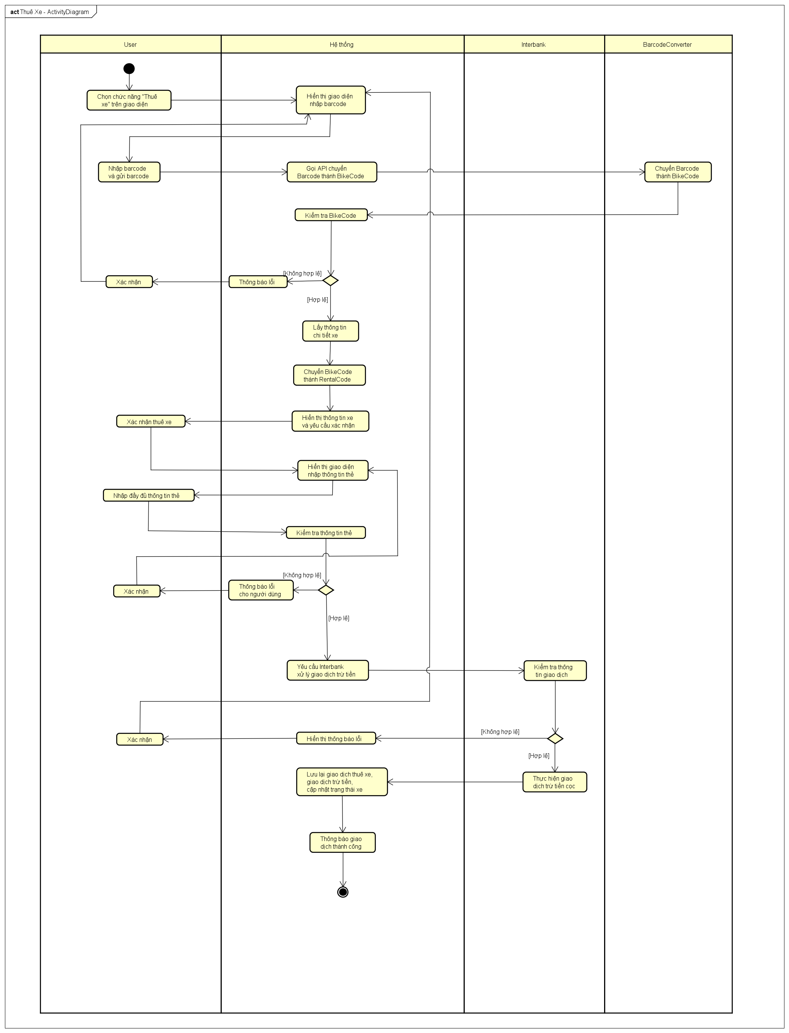

Quy trình trả xe
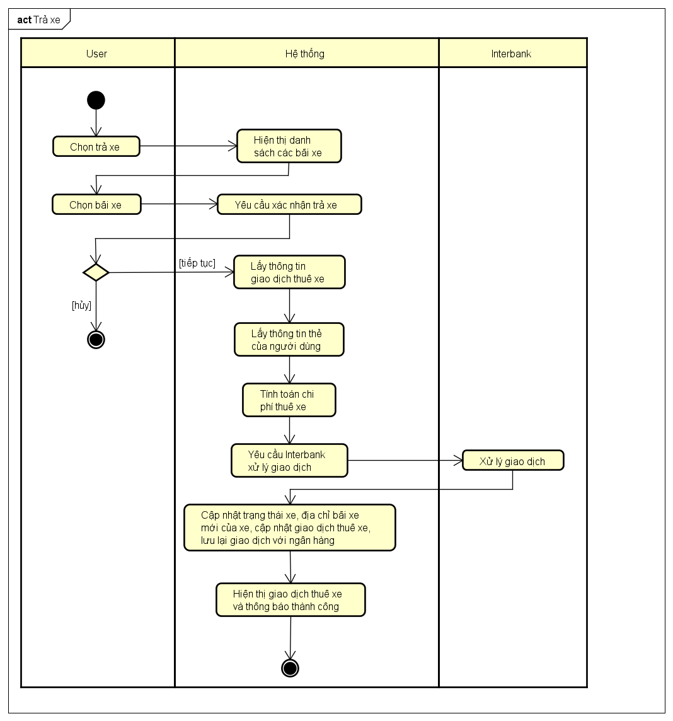

Đặc tả các chức năng
Chi tiết về các use case được đưa ra trong phần 2 được đặc tả trong các phần dưới đây.

Đặc tả use case UC001 “Xem thông tin xe trong bãi”
Use Case “Xem thông tin xe trong bãi”
- Mã use case
UC001
- Giới thiệu
Use case mô tả sự tương tác giữa người dùng và hệ thống khi xem thông tin chi tiết xe trong bãi
- Tác nhân
Người dùng
- Tiền điều kiện
Khách hàng đăng nhập thành công
- Luồng sự kiện chính (Thành công)
Bảng 1 – Luồng sự kiện chính Use Case “Xem thông tin xe trong bãi”
Luồng sự kiện chính
STT | Thực hiện bởi | Hành động
1 | Người dùng | Chọn một xe từ dánh sách các xe trong bãi
2 | Hệ thống | Hiển thị thông tin chi tiết xe

- Luồng sự kiện thay thế
- Biểu đồ hoạt động
- Dữ liệu đầu vào
- Dữ liệu đầu ra

Bảng 2 - Dữ liệu đầu ra của thông tin chi tiết xe
Thông tin chi tiết xe
STT | Tên trường | Mô tả | Định dạng | VD
1 | Mã vạch |  | Số nguyên dương | 20200017
2 | Loại xe |  | Chuỗi ký tự | Xe đạp điện
3 | Giá trị |  | Dấu phẩy để phân chia phần nghìn  Là số dương  Từ trái sang phải | 1,200,000
4 | Giá thuê 30  phút đầu |  |  | 15,000
5 | Giá thuê mỗi 15 phút sau 30  phút đầu |  |  | 5,000
6 | Lượng pin còn  lại (%) | Chỉ dành cho xe điện | Là số dương | 100
7 | Thời gian sử  dụng tối đa (h) | Chỉ dành cho xe điện | Là số thực | 3.5
8 | Biển số xe |  | Chuỗi ký tự | 29A.99999

- Hậu điều kiện
Không

Đặc tả use case UC002 “Thuê xe”
Use Case “Thuê xe”
- Mã use case
UC002
- Giới thiệu
Use case mô tả tương tác giữa người dùng và hệ thống khi thuê xe
- Tác nhân
Người dùng, Interbank, API Barcode Converter
- Tiền điều kiện
Khách đăng nhập thành công
- Luồng sự kiện chính (Thành công)

Bảng 3 – Luồng sự kiện chính Use Case “Thuê xe”
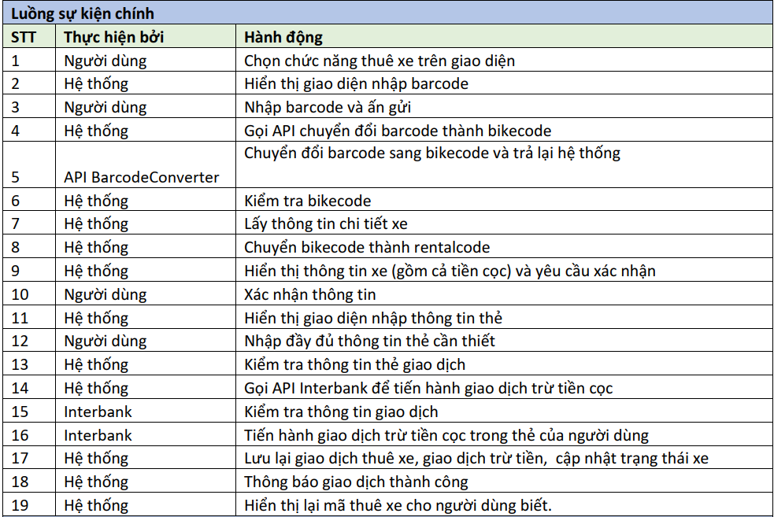
- Luồng sự kiện thay thế
Bảng 4 - Luồng sự kiện thay thế Use case "Thuê xe"
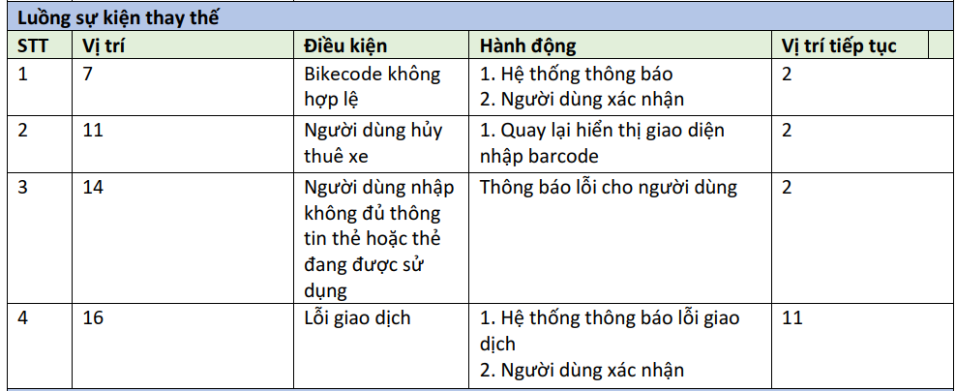
- Dữ liệu đầu vào
Không
- Dữ liệu đầu ra

Bảng 5 – Dữ liệu đầu ra thông tin chi tiết xe
Thông tin giao dịch thuê xe
STT | Tên trường | Mô tả | Định dạng | VD
1 | Mã xe |  | Là số nguyên dương | 20200001
2 | Loại xe |  | Chuỗi ký tự | Xe đạp điện
3 | Gía trị |  | Là số dương | 1200000
4 | Số bàn đạp |  | Là số nguyên dương | 1
5 | Số yên xe |  | Là số nguyên dương | 1
6 | Số ghế sau |  | Là số nguyên dương | 1
6 | Thông tin bổ sung |  | Là một chuỗi ký tự | Lượng pin còn lại: 100%,  Thời gian sử dụng tối đa:  10 tiếng
7 | Bãi xe hiện tại |  | Là chuỗi ký tự | HUST
8 | Biển số xe |  | Chuỗi ký tự | XDD-0001
9 | Số tiền đặt cọc |  | Là số dương | 480,000

Thông tin thẻ giao dịch
STT | Tên trường | Mô tả | Định dạng | VD
1 | Cardcode |  | Là chuỗi ký tự | 118133Group8
2 | Chủ sở hữu |  | Là chuỗi ký tự | Group 8
3 | Mã CVV |  | Là chuỗi ký tự | 427
4 | Ngày hết hạn |  | Là chuỗi ký tự | 1,125

- Hậu điều kiện
Trạng thái của xe thay đổi thành đang được sử dụng, giao dịch trừ tiền và thuê xe được lưu lại, xe chuyển thành đang thuê và bãi xe được cập nhật

Đặc tả use case UC003 “Trả xe”
Use Case “Trả xe”
- Mã use case
UC003
- Giới thiệu
Use case mô tả tương tác giữa người dùng và hệ thống khi khách trả xe
- Tác nhân
Người dùng, Interbank
- Tiền điều kiện
Người dùng đang thuê xe
- Luồng sự kiện chính (Thành công)

Bảng 6 – Luồng sự kiện chính Use Case “Trả xe”
Luồng sự kiện chính
STT | Thực hiện bởi | Hành động
1 | Người dùng | Chọn chức năng trả xe trên giao diện
2 | Hệ thống | Hiển thị danh sách các bãi xe
3 | Người dùng | Chọn một bãi xe
4 | Hệ thống | Yêu cầu xác nhận trả xe
5 | Người dùng | Xác nhận trả xe
6 | Hệ thống | Lấy thông tin giao dịch thuê xe
7 | Hệ thống | Lấy thông tin thẻ của người dùng
8 | Hệ thống | Tính toán chi phí thuê xe
9 | Hệ thống | Yêu cầu Interbank xử lý giao dịch cộng tiền (tiền cọc trừ tiền thuê xe)
10 | Interbank | Thực hiện giao dịch
11 | Hệ thống | Cập nhật và lưu lại giao dịch thuê xe, giao dịch trừ tiền,  cập nhật trạng thái xe và địa chỉ bãi xe mới tương ứng
12 | Hệ thống | Hiển thị giao dịch trả xe và thông báo thành công
- Luồng sự kiện thay thế
Bảng 7 - Luồng sự kiện thay thế của Use case "Trả xe"
Luồng sự kiện thay thế
STT | Vị trí | Điều kiện | Hành động | Vị trí tiếp tục
1 | 5 | Người dùng hủy trả xe | 1. Quay lại giao diện chính | Kết thúc

- Dữ liệu đầu vào
- Dữ liệu đầu ra
Bảng 8 – Dữ liệu đầu ra thông tin bãi xe
Danh sách bãi xe
STT | Tên trường | Mô tả | Định dạng | VD
1 | Tên |  | Chuỗi ký tự | Đại học Bách khoa Hà nội
2 | Địa chỉ |  | Chuỗi ký tự | Số 1, Đại Cồ Việt

Bảng 9 - Dữ liệu đầu ra thông tin giao dịch thuê xe
Thông tin giao dịch thuê xe
STT | Tên trường | Mô tả | Định dạng | VD
1 | Mã vạch |  | Là số nguyên dương | 1213124123
2 | Mã thuê xe |  | Chuỗi ký tự | 202000012020-12-15 10:58:25
3 | Loại xe |  | Chuỗi ký tự | Xe đạp điện
4 | Chi phí thuê xe |  | Là số nguyên dương | 25,000
5 | Người thuê |  | Chuỗi ký tự | Vũ Trung Nghĩa
6 | Giá thuê 30 phút đầu |  | Là số nguyên dương | 15,000
7 | Giá thuê 15 phút sau 30 phút đầu |  | Là số nguyên dương | 5,000
8 | Thời điểm thuê xe |  | Chuỗi ký tự | 2020-12-15 10:58:29
9 | Thời điểm trả xe |  | Chuỗi ký tự | 2020-12-15 10:59:36
10 | Tiền đặt cọc |  | Số nguyên dương | 480000

- Hậu điều kiện
Thay đổi trạng thái của xe thành không sử dụng và cập nhật lại địa chị bãi xe mới của xe hóa đơn thuê xe được cập nhật và lưu lại, giao dịch trả tiền được lưu lại

Các yêu cầu khác

Chức năng (Functionality)
- Định dạng hiển thị chung như sau:
  - Chữ căn trái
  - Font: Arial 14, màu đen/đỏ
  - Nền trắng

Tính dễ dùng (Usability)
Các chức năng cần được thiết kế sao cho dễ thao tác. Cần có hướng dẫn cụ thể lỗi sai của người dùng để người dùng biết định vị lỗi, biết lỗi gì và biết cách sửa lỗi.

Các yêu cầu khác
Độ tin cậy: Phần mềm có thể hoạt động $24/7$, liên tục trong $200$ giờ mà không có lỗi. Khi gặp lỗi, hệ thống có thể được sửa chữa trong vòng $2$ giờ.
Hiệu năng: Hệ thống có thể phục vụ 100 người dùng cùng lúc mà vẫn đảm bảo hiệu năng. Thời gian phản hồi của hệ thống chậm nhất là 2s, khi phần mềm được khởi động, thời gian hiển thị bản độ và các bãi đỗ xe gần vị trí hiện tại không quá 5s. Thời gian phản hồi khi người dùng chọn xem chi tiết một bãi đỗ xe không quá 3s. Thời gian phản hồi cho bất kỳ các giao dịch trong hệ thống không quá 1s.

